Practica 2 Algoritmo Hibrido RSA AES
Seguridad Informatica | Facultad de Ingenieria
Este reporte documenta una implementacion funcional de cifrado hibrido. El mensaje se cifra con AES-256-CBC y la clave simetrica junto con el IV se protegen con RSA-2048 y OAEP-SHA-256. Las pruebas confirman que el receptor recupera el texto original y que los datos modificados no se aceptan.
Dato | Valor
Alumno | ____________________________
Grupo | ____________________________
Fecha | ____________________________

1 Objetivo
Implementar y verificar un sistema que combine el rendimiento de AES para cifrar mensajes con la distribucion segura de secretos proporcionada por RSA. El receptor usa su clave privada para recuperar el material simetrico y descifrar el contenido.

2 Funcionamiento del algoritmo
El emisor genera aleatoriamente una clave AES de 32 bytes y un IV de 16 bytes. Con AES en modo CBC y padding PKCS7 cifra el mensaje. La clave AES y el IV se concatenan y se cifran una sola vez mediante RSA-OAEP. El receptor invierte el proceso con su clave privada y descifra el ciphertext AES.
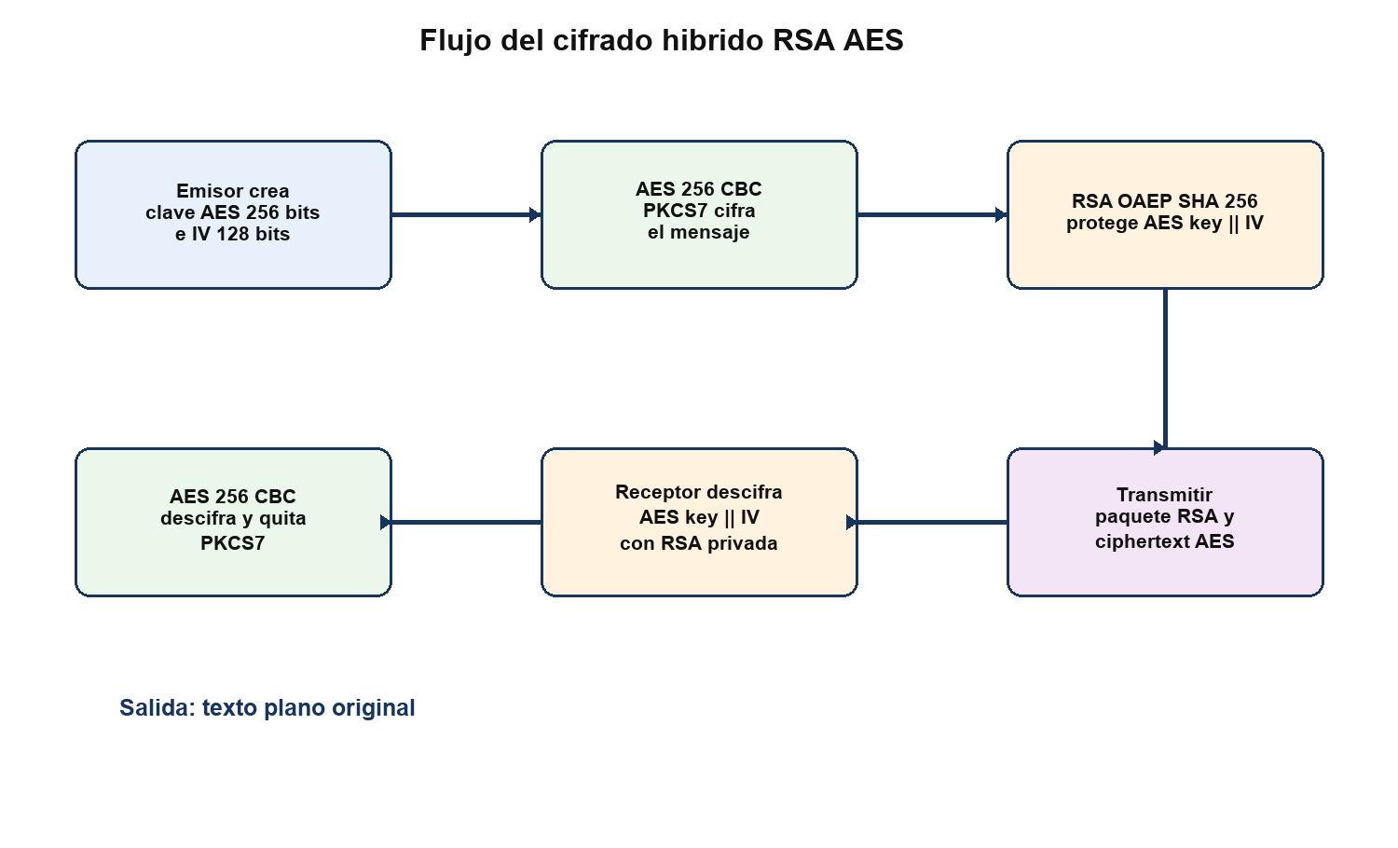
Figura 1. Flujo del cifrado y descifrado hibrido.

3 Diseno e implementacion
Componente | Eleccion | Justificacion
Cifrado de datos | AES-256-CBC | AES es eficiente para mensajes largos. La clave tiene 256 bits.
Relleno | PKCS7 | Permite que cualquier longitud de mensaje se adapte al bloque AES de 128 bits.
Intercambio | RSA-2048 OAEP SHA-256 | OAEP aporta aleatoriedad y evita el uso inseguro de RSA sin relleno.
IV | 16 bytes aleatorios | CBC exige un IV del tamano del bloque AES: 128 bits.
Empaquetado | AES key || IV | El paquete de 48 bytes cabe en RSA-2048 OAEP SHA-256; dos RSA separados no caben juntos en un mismo limite OAEP.

Nota tecnica: el enunciado menciona un IV de 32 bytes. AES tiene un bloque fijo de 16 bytes; por eso CBC requiere exactamente un IV de 16 bytes. La clave AES si tiene 32 bytes, lo que corresponde a AES-256.

4 Funciones solicitadas
Funcion | Responsabilidad | Salida
get_Msj_And_Key(RSA_Publica, mensaje) | Genera AES e IV, cifra el mensaje y protege AES key || IV con RSA. | iv_cifrado_RSA y mensajeCifrado_AES
decifrar_mensaje(mensajeCifrado_AES, iv_cifrado_RSA, RSA_Privada) | Recupera AES key e IV con RSA y descifra CBC. | Mensaje en texto plano
Cifrado_AES_enviar_mensaje(mensaje, iv, clave_aes) | Funcion auxiliar AES-CBC con padding PKCS7. | Ciphertext AES

5 Pruebas y evidencia
Se ejecutaron cuatro pruebas unitarias. Dos verifican la recuperacion de mensajes (ASCII y Unicode con varios bloques), una valida el rechazo de un IV invalido y otra comprueba que una modificacion en el ciphertext provoca un error de padding en vez de texto plano aceptado.
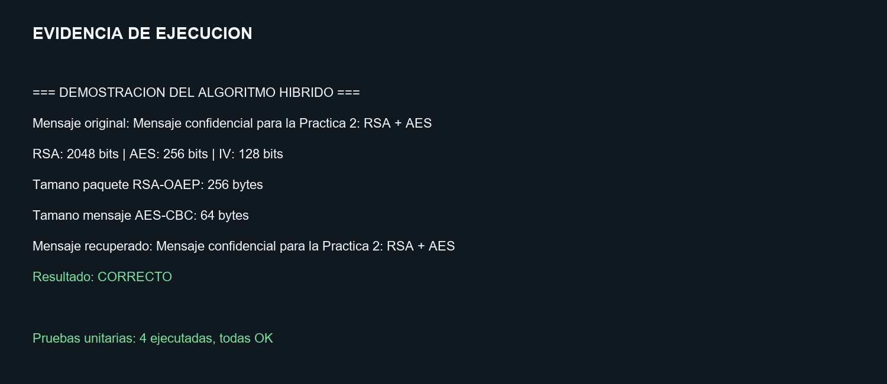
Figura 2. Evidencia de una ejecucion correcta y de la suite de pruebas.

6 Analisis de seguridad
La confidencialidad se apoya en AES-256 y RSA-OAEP. Las claves e IV se generan con os.urandom, por lo que son impredecibles. OAEP impide el uso determinista de RSA y protege el pequeno paquete de secretos. El IV nunca debe reutilizarse con la misma clave AES; en esta implementacion se genera uno nuevo en cada envio.
CBC con PKCS7 no autentica el mensaje. La prueba de modificacion demuestra que algunas alteraciones se detectan por el padding, pero eso no sustituye una verificacion criptografica de integridad. Para un sistema real se recomienda AES-GCM o agregar HMAC-SHA-256 en esquema encrypt-then-MAC. Tambien se deben guardar claves privadas protegidas con contrasena y nunca enviarlas ni imprimirlas.

7 Como ejecutar
Desde esta carpeta, instalar la dependencia si fuera necesaria con: pip install cryptography. Ejecutar python demo.py para la demostracion y python test_hybrid.py para correr las pruebas. La version evaluada uso cryptography 50.0.1.

8 Referencias
NIST FIPS 197. Advanced Encryption Standard AES. https://csrc.nist.gov/pubs/fips/197/final
NIST SP 800-38A. Recommendation for Block Cipher Modes of Operation. https://csrc.nist.gov/pubs/sp/800/38/a/final
RFC 8017. PKCS 1 RSA Cryptography Specifications Version 2.2. https://www.rfc-editor.org/rfc/rfc8017

